Commune de L’EPINE 05700
COMPTE RENDU DU CONSEIL MUNICIPAL du 08 avril 2016

Présents : Mesdames : Arnoux Sandrine - Bouzin Lydie - Vial Violette –
Messieurs : Allier Jean François - Aubéric André - Collomb Kévin - Delaup Luc - Louis-Palluel Alain – Reynaud Jean Marie.
Monsieur Bonfils Lucien, excusé ayant donné pouvoir à M Reynaud

A la demande du maire, et à l’unanimité, le conseil municipal modifie l’ordre du jour : Création de poste pour le secrétariat de mairie.

I CREATION DE POSTE
Le poste actuel d’adjoint administratif de 1ère classe est supprimé. Un poste d’adjoint principal de 2ème classe est créé et sera attribué à Madame COLLOMB Marie Christine.
Décision votée à l’unanimité.

II CONVENTION SMICAR
A l’unanimité, le Conseil Municipal Autorise le maire à signer, avec le Syndicat Mixte Inter Communautaire des Activités de Randonnées, la convention de passage de sentiers sur les terrains communaux

III BUDGET 2016 M49 EAU / ASSAINISSEMENT 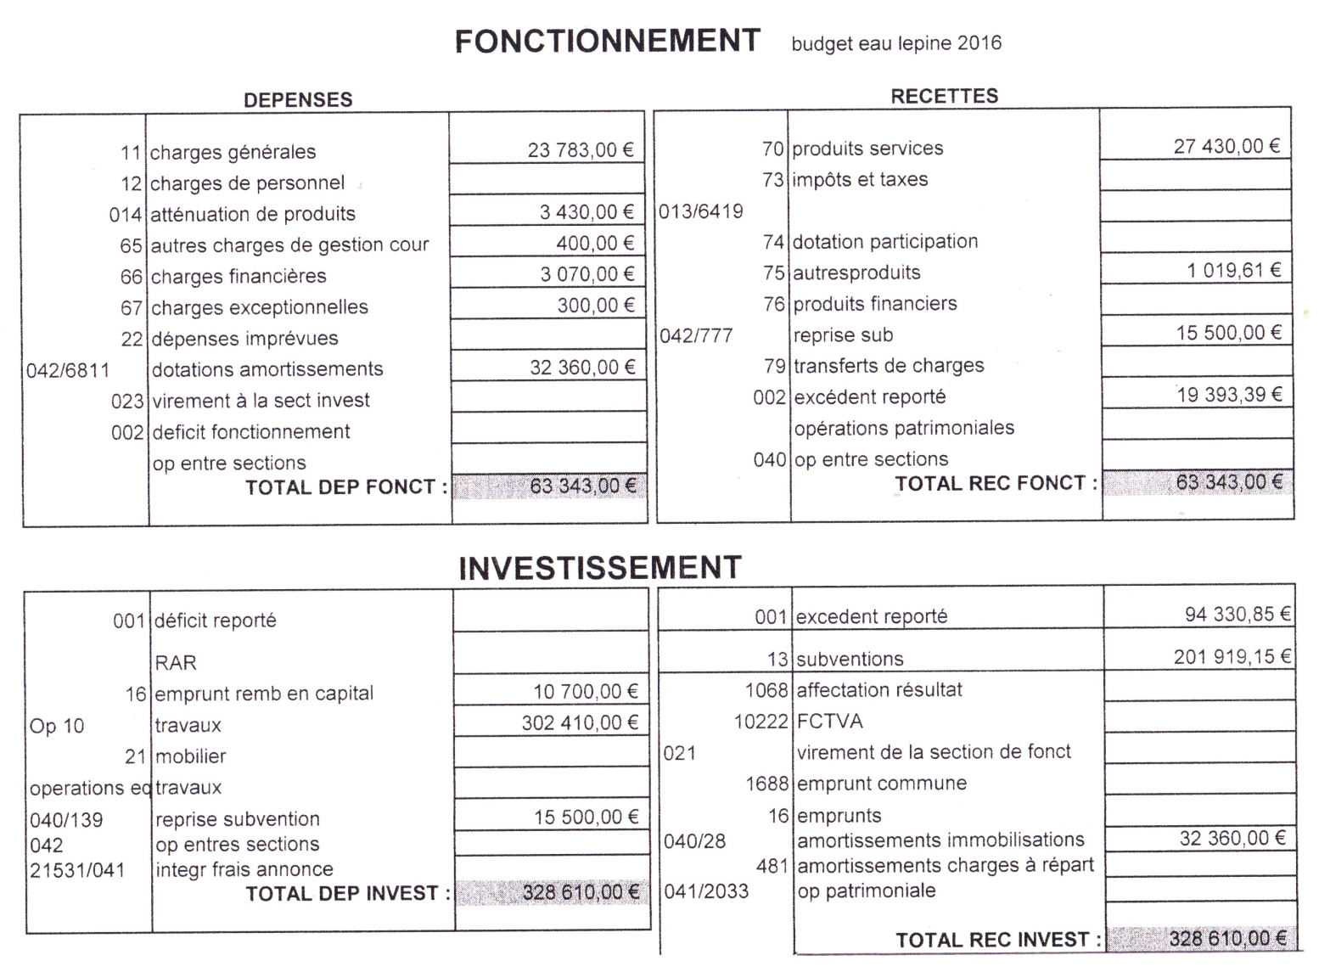
Après présentation et discussion ce budget est adopté à l’unanimité

IV BUDGET AUBERGE
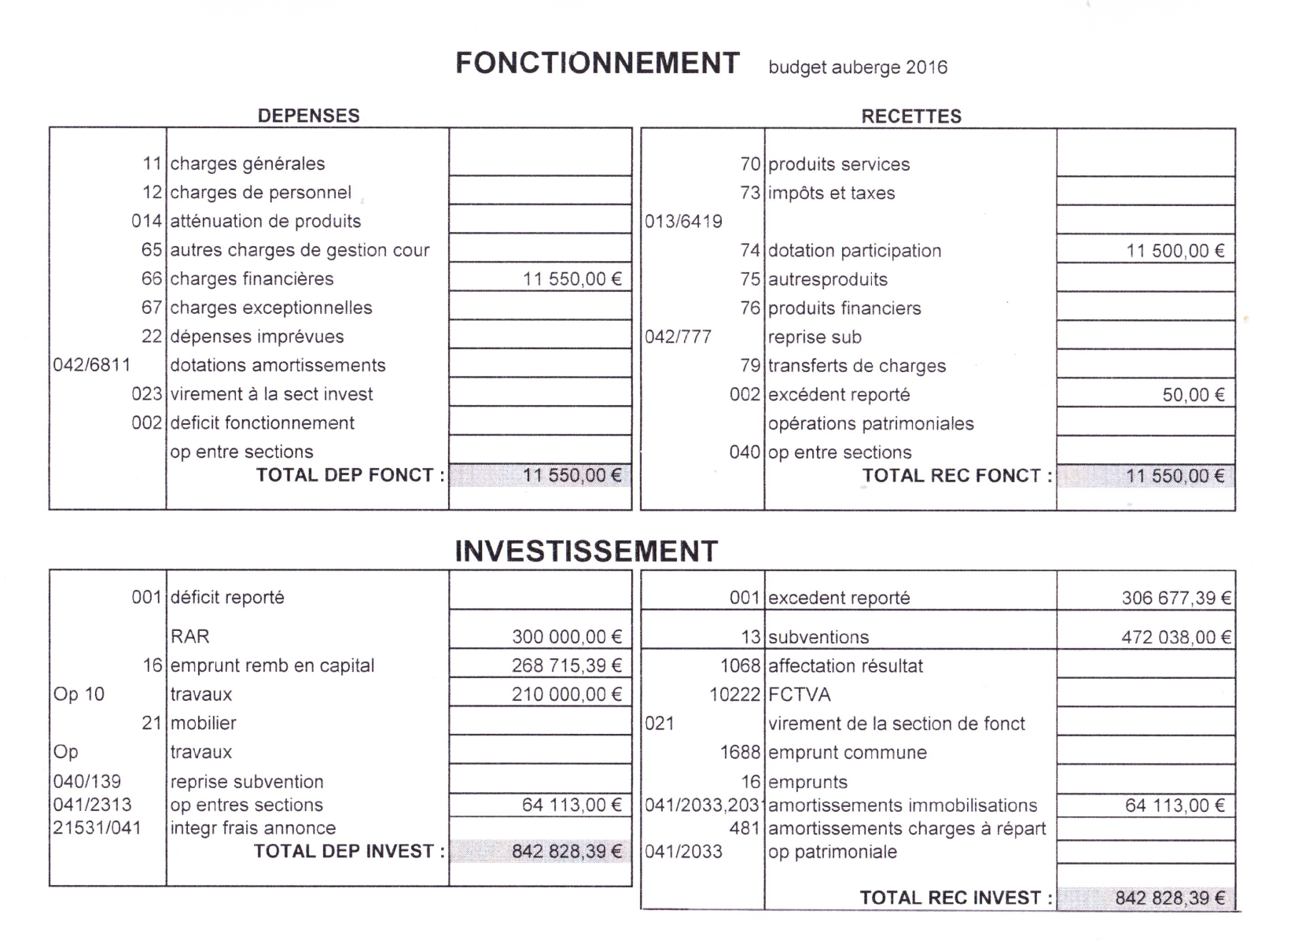
Après présentation et discussion ce budget est adopté à l’unanimité

V BUDGET CCAS

FONCTIONNEMENT
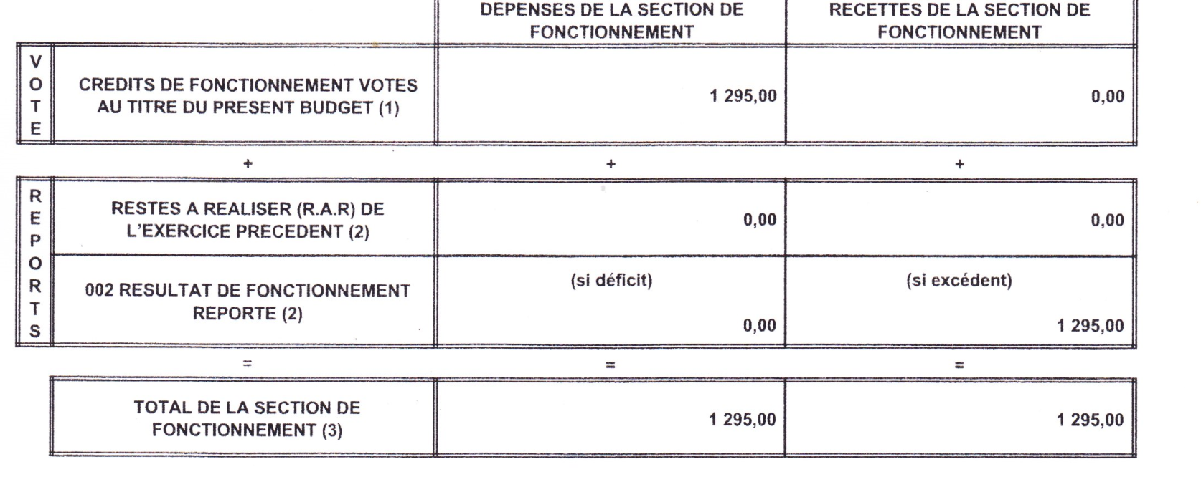

INVESTISSEMENT
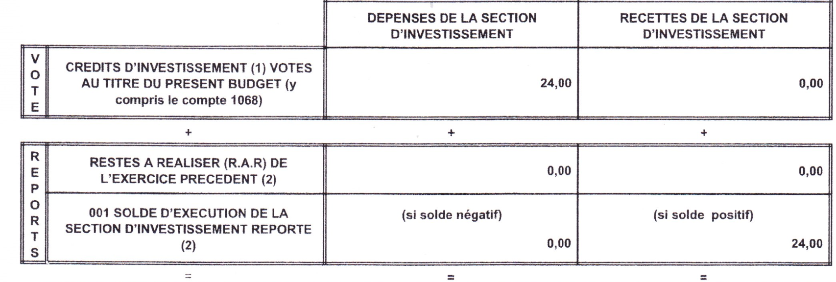
Après présentation et discussion ce budget est adopté à l’unanimité

V BUDGET PRINCIPAL
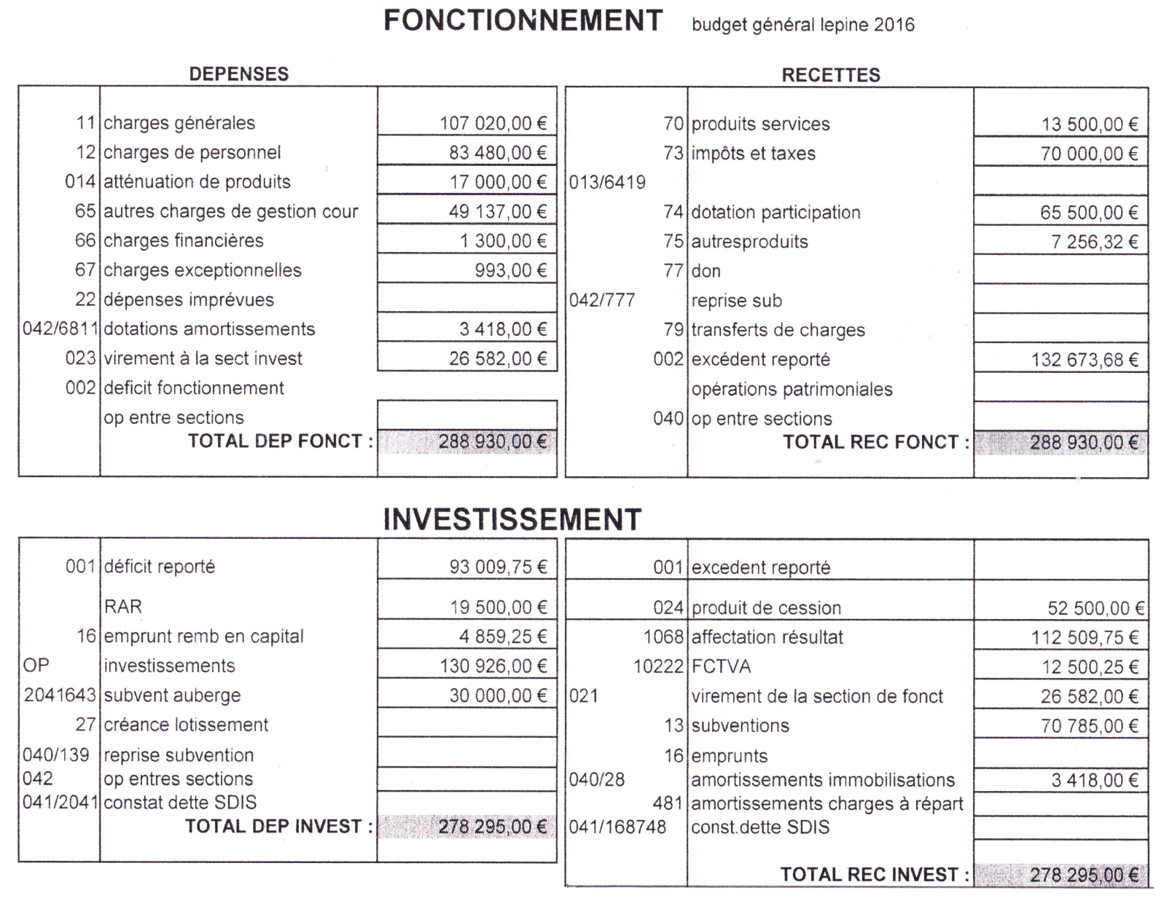

Après présentation et discussion ce budget est adopté à l’unanimité

RAPPELONS QUE TOUT BUDGET PEUT ETRE MODIFIE EN COURS D’EXERCICE EN FONCTION DES CIRCONSTANCES.
L’ensemble des documents détaillés sont publiquement consultables.

VI TAXES LOCALES
Les bases de calcul fixées par l’Etat, étant en augmentation, les taxes seront automatiquement augmentées.
Le conseil municipal unanime décide de ne pas modifier les taux actuels des 4 taxes communales pour ne pas en majorer l’augmentation :
Taxe d’habitation : 12.02 - Taxe foncière bâti : 15.65 - Taxe foncière non bâti : 128.63 - CFE : 17.35

VII DIVERS
Le maire effectue un compte rendu du conseil communautaire et relate le vote du budget qui prévoit l’augmentation des taux qui seront appliqués aux taxes locales et notamment à celle de la Taxe d’Habitation

